ЗАТВЕРДЖЕНО

Наказ Міністерства освіти і науки,

молоді та спорту України

29.03.2012 № 384

**Форма № Н-6.01**

Вінницький національний технічний університет

Кафедра програмного забезпечення

**КУРСОВА РОБОТА**

з дисципліни «Проектування інструментального програмного забезпечення»

на тему: «Моделювання і програмне забезпечення складання розкладу руху автотранспорту»

студента 1 курсу групи 2ПІ-20м

галузі знань 12 «Інформаційні технології»

спеціальності 121 «Інженерія програмного забезпечення»

Ковеля В.В.

Керівник: професор кафедри ПЗ, д.т.н., Ліщинська Л.Б.

Національна шкала __________________

Кількість балів: Оцінка: ECTS ___



Члени комісії: Ліщинська Л.Б.

(підпис) (прізвище та ініціали)

Коваленко О.О.

(підпис) (прізвище та ініціали)

м. Вінниця - 2021 рік

Міністерство освіти і науки України

Вінницький національний технічний університет

Факультет інформаційних технологій та комп’ютерної інженерії



ЗАТВЕРДЖУЮ

Зав. кафедри ПЗ, проф., д.т.н.

О.Н. Романюк

*(підпис)*

Протокол №2

“_31_” __серпня___2020р.

ІНДИВІДУАЛЬНЕ ЗАВДАННЯ

на курсову роботу з дисципліни «Проектування інструментального програмного забезпечення» студенту групи 2ПІ-20м Грабар Святослав Андрійович

РОЗРОБКА ПРОГРАМИ «МОДЕЛЮВАННЯ І ПРОГРАМНЕ ЗАБЕЗПЕЧЕННЯ СКЛАДАННЯ РОЗКЛАДУ РУХУ АВТОТРАНСПОРТУ»

Вихідні дані:

Теоретичні відомості щодо предметної області розкладу руху автотранспорту.

Зміст ПЗ до курсової роботи:

ІНДИВІДУАЛЬНЕ ЗАВДАННЯ АНОТАЦІЯ

ЗМІСТ

ВСТУП

РОЗДІЛ 1 ПРЕДМЕТНА ОБЛАСТЬ ПРОГРАМНОГО ЗАБЕЗПЕЧЕННЯ РОБОТИ СКЛАДАННЯ РОЗКЛАДУ РУХУ АВТОТРАНСПОРТУ

* 1. Область застосування, призначення і вимоги до моделювання і програмне забезпечення складання розкладу руху автотранспорту
  2. Аналіз та обґрунтування вибору інструментального програмного засобу
  3. Постановка задачі

РОЗДІЛ 2 ПРОЕКТУВАННЯ ПРОГРАМНОГО ЗАБЕЗПЕЧЕННЯ МОДЕЛЮВАННЯ СКЛАДАННЯ РОЗКЛАДУ РУХУ АВТОТРАНСПОРТУ

* 1. Архітектурне проектування програмної системи
  2. Детальне проектування програмного забезпечення роботи складання розкладу руху автотранспорту
  3. Узагальнення результатів проектування програмного забезпечення складання роботи складання розкладу руху автотранспорту

РОЗДІЛ 3 РЕАЛІЗАЦІЯ ПРОГРАМНОГО ЗАБЕЗПЕЧЕННЯ РОБОТИ СКЛАДАННЯ РОЗКЛАДУ РУХУ АВТОТРАНСПОРТУ

* 1. Обґрунтування мови програмування та особливості реалізації програмного забезпечення роботи складання розкладу руху автотранспорту
  2. Генерація програмного коду програмного забезпечення роботи складання розкладу руху автотранспорту засобами інструментального середовища
  3. Реалізація програмного забезпечення роботи складання розкладу руху автотранспорту та його тестування

ВИСНОВКИ

СПИСОК ВИКОРИСТАНИХ ДЖЕРЕЛ ДОДАТКИ

Дата видачі "23” вересня 2020 р. Керівник

Завдання отримав *(підпис)*

*(підпис)*

АНОТАЦІЯ

У курсовій роботі проведено детальний аналіз стану інформаційних систем на сьогоднішній день. Встановлено предмет, об’єкт, методи та завдання дослідження. Також було сформульовано мету роботи – підвищення ефективності складання розкладу міського транспорту та отримання результатів у інтуїтивно зрозумілому інтерфейсі за допомогою програмного забезпечення. При виконані курсової роботи використано уніфікований процес розробки. Здійснено архітектурне та детальне проектування програмної системи, та розроблено відповідні діаграми. Також узагальнено результати проектування.

Створена програмна система спроектована за допомогою інструментального CASE-засобу Rational Rose та реалізована з використанням мови Java. В результаті курсової отримано програмний засіб, працездатність і правильність роботи якого перевірено за допомогою методики тестування «чорної скриньки».

ЗМІСТ

ВСТУП 5

РОЗДІЛ 1 ПРЕДМЕТНА ОБЛАСТЬ ПРОГРАМНОГО ЗАБЕЗПЕЧЕННЯ РОБОТИ ІНФОРМАЦІЙНОЇ СИСТЕМИ АВТОСАЛОНУ 8

1.1 Область застосування, призначення і вимоги до моделювання і програмного забезпечення роботи інформаційної системи автосалону 8

1.2 Аналіз та обґрунтування вибору інструментального засобу 10

1.3 Постановка задачі 12

РОЗДІЛ 2 ПРОЕКТУВАННЯ ПРОГРАМНОЇ СИСТЕМИ 15

2.1 Загальне архітектурне проектування програмної системи 15

2.2 Детальне проектування програмного забезпечення інформаційної системи автосалону 16

2.3 Узагальнення результатів проектування програмного забезпечення інформаційної системи автосалону 27

РОЗДІЛ 3 РЕАЛІЗАЦІЯ ПРОГРАМНОГО ЗАБЕЗПЕЧЕННЯ РОБОТИ ІНФОРМАЦІЙНОЇ СИСТЕМИ АВТОСАЛОНУ 29

3.1 Обґрунтування мови програмування та особливості реалізації програмного забезпечення роботи інформаційної системи автосалону 29

3.2 Генерація програмного коду програмного забезпечення роботи інформаційної системи автосалону засобами інструментального середовища 30

3.3 Реалізація програмного забезпечення роботи інформаційної системи автосалону та його тестування 35

ВИСНОВКИ 43

СПИСОК ВИКОРИСТАНИХ ДЖЕРЕЛ 44

ДОДАТКИ 45

Додаток А – Лістинг програми 45

# ВСТУП

Завдяки міському автотранспорту людина може дістатися з однієї точки місцевості в іншу за лічені хвилини. Ми маємо необхідність у використанні маршрутних транспортів щодня, адже це - бюджетний варіант, який є доступним для кожного, на відміну від таксі чи особистого автомобіля. Але постає питання зручності, комфорту та найголовінше - часу. Чи готові ми втрачати свій час в очікуванні наступного автобуса чи трамвая? Звісно, ні. Знаючи точний час прибуття автотранспорту люди будуть менше зпізнюватись та втрапляти у неприємні ситуації. Ця проблема є досить актуальною для кожного жителя міста. Створено безліч додатків, які допомагають у вирішенні вищезгаданої проблеми. У них користувач може знайти точний маршрут обраного транспорту та його точний час прибуття на вказану зупинку (з можливим відхиленням у 2-3 хвилини). Отож, було вирішено створити власну програму для розкладу руху автотранспорту у місті Вінниця, яка буде охоплювати усі потрібні функції.

Актуальність розробки полягає у необхідності надання якісних послуг перевезника, адже останнім часом все більше зростає кількість нарікань на обслуговування такими підприємствами. Мета роботи – створення додатку, який підвищить ефективність послуг компаній-перевезників та раціональність використання часу у звичайних громадян.

Відповідно до вищеописаної мети в курсовій роботі слід вирішити наступні завдання:

* Детально проаналізувати область використання майбутньої розробки, визначити вимоги до функціональних можливостей та моделювання і програмного забезпечення розкладу руху автотранспорту ;
* проаналізувати та обгрунтувати вибір інструментального засобу;
* узагальнити результати проектування програмного забезпечення роботи програмного забезпечення розкладу руху автотранспорту;
* здійснити архітектурне проектування програмної системи;
* здійснити детальне проектування програмного забезпечення роботи програмного забезпечення розкладу руху автотранспорту;
* узагальнити результати проектування програмного забезпечення роботи розкладу руху автотранспорту;
* обґрунтувати мову програмування та особливості реалізації програмного забезпечення роботи програмного забезпечення розкладу руху автотранспорту;
* виконати генерацію програмного коду програмного забезпечення роботи програмного забезпечення розкладу руху автотранспорту засобами інструментального середовища;
* реалізувати та протестувати програмне забезпечення роботи розкладу руху автотранспорту.

Об’єктом дослідження є процес моделювання і програмне забезпечення складання розкладу руху автотранспорту. Предметом дослідження є методи та засоби автоматизації основних процесів роботи.

У процесі дослідження було використано: уніфіковану мову моделювання UML для проектування структурних схем програмної системи, мову розмітки xml для реалізації інтерфейсу користувача та мову програмування Java для написання коду програмного продукту.

Практичне значення розробки полягає в автоматизації основних процесів роботи програмного забезпечення розкладу руху автотранспорту для створення максимально комфортних умов для користувача.

В першому розділі проведено детальний аналіз предметної області, здійснено порівняння аналогічних додатків, визначено інструментальні засоби та мови програмування.

В другому розділі здійснено архітектурне та детальне проектування програмної системи та узагальнено результати проектування.

В третьому розділі описано процес програмної реалізації основних модулів додатку, проведено аналіз різних методик тестування та було перевірено основні функції додатку за обраним методом, розглянуто подальше використання програмної системи.

# РОЗДІЛ 1 ПРЕДМЕТНА ОБЛАСТЬ ПРОГРАМНОГО ЗАБЕЗПЕЧЕННЯ РОБОТИ СКЛАДАННЯ РОЗКЛАДУ РУХУ АВТОТРАНСПОРТУ

## 1.1 Область застосування, призначення і вимоги до моделювання і програмного забезпечення складання розкладу руху автотранспорту

Необхідність у наявності такого додатку у смартфоні є дуже високою, адже зручне та бюджетне переміщення у місті потрібне усім. Коли знаєш точний час прибуття потрібного транспорту, не доводиться марнувати дорогоцінний час на очікування. Щоб створити додаток, який буде максимально задовольняти усі потреби, слід детально проаналізувати його аналоги, а саме «Розклад Вінниця», «Public Transport Odessa» та «Vin Bus».

«Розклад Вінниця» (рис.1.1) - додаток із розкладом руху всіх видів транспорту для жителів міста Вінниці. Доступний на платформах App Store та Play Market. Програма має інтуїтивно зрозумілий інтерфейс, лаконічний дизайн, присутні розклади для будь-якого виду громадського транспорту, можна поставити таймер, який нагадає про наближення вашого транспорту. Є можливість фільтрації інформації по робочим та вихідним дням. Користування платне (1 долар у місяць).

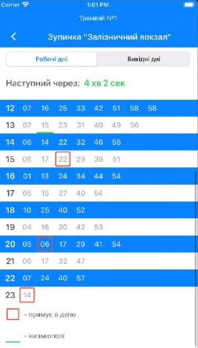

Рисунок. 1.1 – загальний вигляд програми «розклад Вінниця»

«Public Transport Odessa» (рис.1.2) – додаток розкладу руху всіх видів громадського транспорту для жителів міста Одеса. Має дещо аналогічні функції попереднього додатку, що передбачають відстеження прибуття громадського транспорту в реальному часі, до маршрутів та зупинок без доступу до мережі Інтернет, надають детальну інформацію про маршрути, зупинки та схеми руху, швидкий доступ до найбільш затребуваних напрямків. На відміну від вищесказаної програми, дана працює без сповіщень, натомість додається карта міста та можливість відслідковування свого маршруту. Використання надається безкоштовно.

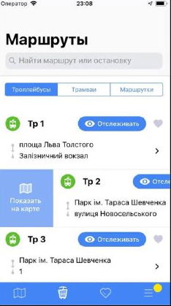

Рисунок 1.2 – загальний вигляд програми «Public Transport Odessa»

«Vin Bus» (рис. 1.3) - додаток розкладу руху всіх видів громадського транспорту. Навіть після короткочасного використання можна зробити висновок, що інтерфейс даної програми не є зручним. Порівняно з попередніми додатками, функціонал даного застосунку є досить невеликим. Є лише інформація, про час прибуття громадського транспорту на кожній зупинці. Під час користування програмою стає зрозуміла важливість відсутніх додаткових функцій, адже набагато краще мати додаток, який допоможе зорієнтуватись у чужому чи малознайомому місті людям, незважаючи на їх вік, вміння користуватись мапами чи девайсами, саме тому дійсно важливо, щоб програма була зрозумілою та корисною для якомога більшої кількості її користувачів. Використання та завантаження програми безкоштовне.

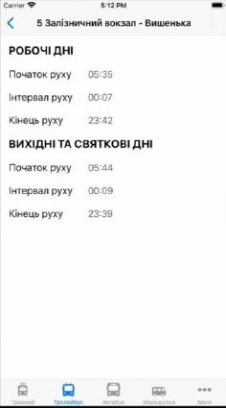

Рисунок 1.3 – загальний вигляд програми «Vin Bus»

Проаналізувавши аналоги, було визначено їхні переваги та недоліки, які враховувались при створенні власного програмного додатку (табл. 1.1). Найважливішими характеристиками програми є: інтуїтивно зрозумілий інтерфейс, користуватись яким зможуть люди різних вікових категорій без проблем та непорозумінь, наявність додаткових функцій, наприклад, фільтрація днів тижня чи швидкий доступ до популярних маршрутів міста та відсутність щомісячного платежу, що дозволяє заощадити кошти. Програма, що включає в себе всі вищезгадані характеристики, буде найбільш зручною для користування та зможе бути корисною для великої кількості людей, що зробить додаток дійсно таким, що полегшує життя громадянам.

Таблиця 1.1 — Порівняльні характеристики програмних продуктів

|  |  |  |  |
| --- | --- | --- | --- |
| Характеристика | «Розклад Вінниця» | «Public Transport Odessa» | «Vin Bus» |
| Інтуїтивно зрозумілий інтерфейс | + | + | - |
| Наявність додаткових функцій | + | + | - |
| Відсутній щомісячний платіж | - | + | + |

Отже, виконуючи детальне порівняння продуктів-аналогів, ми прийшли до висновку, що створення власного продукту є доцільним, визначили функціонал. В результаті отримаємо продукт, що відрізнятиметься від інших додатків та усуватиме існуючі недоліки.

## 1.2 Аналіз та обґрунтування вибору інструментального засобу

Інструментальне ПЗ або системи програмування – це сукупність засобів для автоматизації створення нових програм за допомогою мов програмування таких як: C++, Delphi, Visual Basic, Fortran, Ada, Java. Назва терміну походить від забезпечувальних функцій цим програмним забезпеченням, яке є інструментом для розробки нових програм.

Для проектування майбутньої програмної системи вирішено порівняти ряд ІПЗ: Sparx Systems Enterprise Architect, Visual Paradigm та Rational Rose.

Sparx Systems Enterprise Architect - це інструмент візуального моделювання та проектування на основі OMG UML. Платформа підтримує ряд функцій, а саме:

* проектування та побудову програмних систем;
* моделювання бізнес-процесів та моделювання галузевих доменів.

Він застосовується не лише для моделювання архітектури своїх систем, але й для обробки впровадження цих моделей протягом повного життєвого циклу розробки додатків.

Visual Paradigm - це інструмент UML CASE, що підтримує UML 2, SysML та нотацію моделювання бізнес-процесів (BPMN) від (OMG). На додаток до підтримки моделювання, він забезпечує генерацію звітів та інженерні можливості коду, включаючи генерацію коду. Він може реверсувати інженерні схеми з коду та забезпечити інженерну розробку для ряду мов програмування.

Rational Rose - об'єктно-орієнтований CASE-засіб для проектування інформаційних систем. Функціональні можливості:

-проектування систем будь-якої складності - від інтерфейсу програми або схеми бази даних до схеми системи автоматизації підприємства;

-підтримка мови UML у нотаціях Unified, G. Bucha або BoT (шаблон об’єктної моделі);

-можливості автоматичного управління, включаючи перевірку відповідності двох моделей;

-надання детальної інформації про проект (сумісний із засобами документації, включаючи SoDA);

-зворотне проектування існуючих систем.

Складемо порівняльну таблицю за основними функціональними критеріями.

Таблиця 1.1 — Порівняльні характеристики програмних продуктів

|  |  |  |  |
| --- | --- | --- | --- |
| Критерій | Sparx Systems Enterprise Architect | Visual Paradigm | Rational Rose |
| Генерація коду | + | + | + |
| Генерація моделей зі скомпільованих файлів | - | + | + |
| Підтримування стандарту UML | + | + | + |
| Відсутність обмежень на кількість об'єктів на діаграмі | - | + | + |
| Можливість аналізу вартості процесів | + | - | - |

Аналізуючи переваги та недоліки функціональних можливостей CASE-засобів, слід обирати для подальшої роботи Rational Rose.

## Постановка задачі

Після аналізу предметної області, аналогів розроблюваного додатку та інструментального програмного забезпечення було визначено наступні завдання, які необхідно виконати для розробки програмного продукту:

* дослідження і моделювання предметної області, формування вимог до програмної системи;
* розробка специфікації вимог у спеціальному інструментальному середовищі;
* засвоєння прийомів моделювання об'єктно-орієнтованої програмної системи на мові uml із застосуванням спеціального інструментального середовища;
* моделювання об'єктно-орієнтованої програмної системи;
* генерація програмного коду;
* розробка програмного засобу;
* тестування програмної засобу.

Предметна область включає наступні сутності:

* користувач (User) – людина, що використовує програмне забезпечення;
* адміністратор (Admin) – людина, що заповнює дані в програмному забезпечені;
* маршрут (Route) – об’єкт що відповідає за збереження інформації про маршрут, а саме: список зупинок, тип транспорту та номер маршруту;
* зупинка (Stop) – об’єкт що відповідає за збереження інформації про назву зупинки та графік приїзду транспорту;
* розклад (Schedule) – об’єкт що відповідає за збереження інформації про розклад прибуття певного транспорту на певну зупинку;
* транспорт (Transp) – об’єкт що відповідає за збереження інформації про транспорт та маршрут по якому він ходить.

Концептуальна модель предметної області зображена на рисунку 1.4.

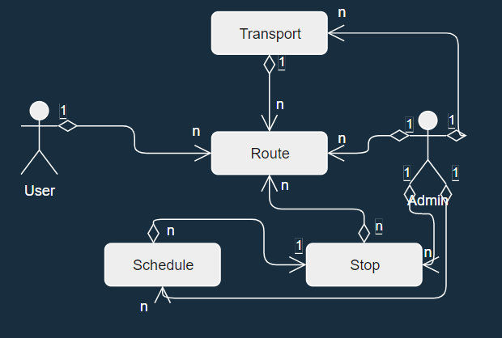

Рисунок 1.4 – Концептуальна модель предметної області

Сформовано наступні функціональні вимоги програмної системи.

Маршрут – система повинна надавати можливість побачити всі доступні маршрути, а адміністратору – вносити інформацію про маршрут.

Зупинка – система повинна надавати можливість користувачу побачити список зупинок на певному маршруті, а адміністратору – вносити дані про зупинку та створювати список зупинок на певному маршруті.

Транспорт – система повинна надавати адміністратору можливість вносити дані про транспорт який ходить по певному маршруту.

Розклад – система повинна надавати користувачу можливість побачити графік прибуття транспорту на певну зупинку, а адміністратору зіставляти цей самий графік.

Сформовані наступні нефункціональні вимоги програмної системи:

1. простота – система не повинна перевантажена непотрібним функціоналом;
2. точність – система повинна записувати та видавати точний час прибуття транспорту на певну зупинку;
3. UI – система повинна надавати простий та зрозумілий інтерфейс.
4. UX – всі дані про розклад транспорту повинні бути чітко згруповані по маршрутам та типам транспорту.

Отже, у першому розділі курсової роботи було досліджено предметну область, проаналізовано аналоги та доведено доцільність створення нового програмного продукту, проведено аналіз та обґрунтування вибору інструментального програмного засобу, розроблена постановка задачі, проведено концептуальне моделювання предметної області, сформовані функціональні та не функціональні вимоги до програмної системи.

# РОЗДІЛ 2 ПРОЕКТУВАННЯ ПРОГРАМНОЇ СИСТЕМИ

## Загальне архітектурне проектування програмної системи

Архітектура програмного забезпечення — спосіб структурування програмної або обчислювальної системи, абстракція елементів системи на певній фазі її роботи. Система може складатись з кількох рівнів абстракції і мати багато фаз роботи, кожна з яких може мати окрему архітектуру.

Для представлення архітектури програмної системи було побудовано загальну схему (рисунок 2.1).

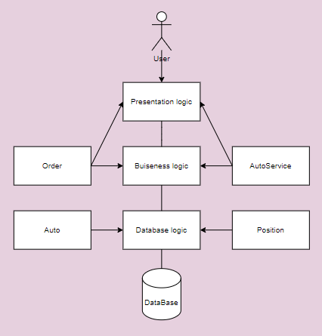

Рисунок 2.1 – Загальна схема програмної системи

На схемі зображені основні компоненти програмної системи та їх зв’язки з іншими модулями.

Програмна система складається з 4-х компонентів:

1. логіка представлення (Presentation logic);
2. бізнес-логіка (Buiseness logic);
3. логіка бази даних (Database logic);
4. база даних (DataBase).

Перша компонента описує логіку представлення програмної системи, тобто сам зв’язок з користувачем засобами графічного інтерфейсу, вона складається з частин модулів «Order» (замовелення) та «AutoService» (авто-сервіс) .

Друга компонента відповідає за логіку роботи програмної системи, вона вміщає в себе модулі які описують всі процеси та зв’язок між ними, а саме частини «Order» та «AutoService».

Треття компонента – логіка бази даних, вона відповідає за правильність збереження даних та доступ до самої бази даних, вміщає в себе компоненти «Auto» та «Position».

Четверта компонента – сама база даних, яка відповідає за збереження всієї інформації

Отже, було розроблено загальну схему програмної системи та описано основні компоненти і зв’язки між ними.

## 2.2 Детальне проектування програмного забезпечення інформаційної системи автосалону

При виконані курсової роботи використано загальний підхід, що використовується при розробці бізнес-систем, а саме – уніфікований процес розробки, в основі якого покладене поняття прецеденту.

Для програмної системи було розроблено головну діаграму прецедентів (рисунок 2.2), яка відображає межі системи (акторів) і основну функціональну поведінку системи (прецеденти).

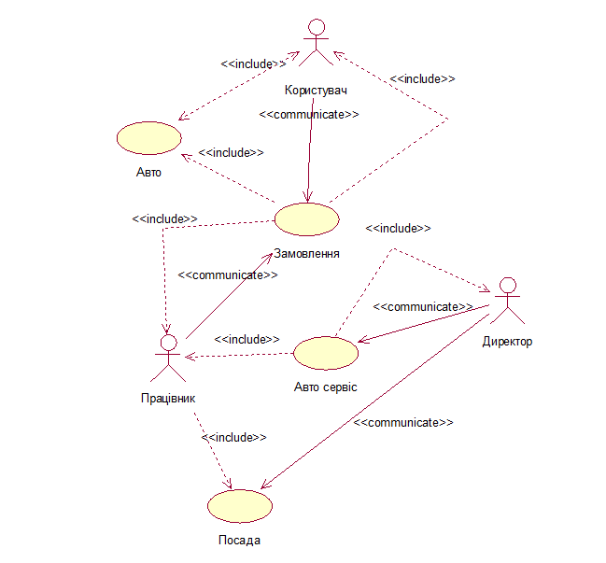

Рисунок 2.2 – Головна діаграма прецедентів

На діаграмі зображено 3 актори та 4 преценденти програмної системи та зв’язки між ними:

1. користувач (актор) – пов’язаний відношеням комунікації з прецендентом «замовлення», включає в себе прецендента «авто»;
2. працівник (актор) – пов'язаний відношеням комунікації з прецендентом «замовлення», включає в себе прецендент «посада» ;
3. директор (актор) – пов'язаний відношенням комунікації з прецендентами «авто сервіс» та «посада» ;
4. посада (прецендент);
5. авто сервіс (прецендент) – включає в себе акторів «директор» та «працівник»;
6. замовлення (прецендент) – включає в себе акторів «працівник» та «користувач», а також прецендента «авто»;
7. авто (прецендент); включає в себе актора «користувач».

Створенно діаграму класів для всіх сценаріїв діаграми прецендентів, для кожного класу задано його атрибути та операції (рисунок 2.3).

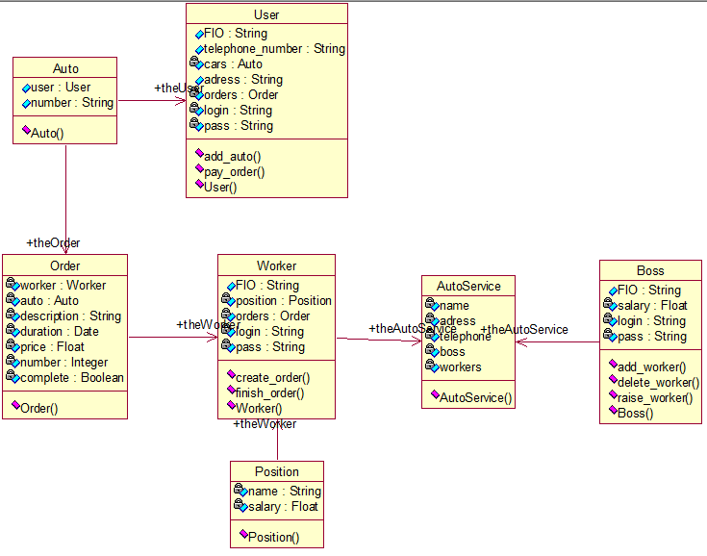

Рисунок 2.3 – Діаграма класів

На рисунку зображено діаграми семи класів. Клас «User» – містить наступні атрибути та методи:

* 1. FIO – ПІБ користувача;
  2. telephone_number – номер телефона;
  3. cars – масив автомобілів які належать користувачу;
  4. adress – адрес користувача;
  5. orders – масив замовлень;
  6. login – логін для входу;
  7. pass – пароль для входу;
  8. add_auto() – метод для додавання автомобіля;
  9. pay_order() – метод для оплати замовлення;
  10. User() – метод створення екземпляру об’єкта класу.

Клас «Auto» містить наступні атрибути:

* 1. user – користувач якому належить автомобіль;
  2. number – номер автомобіля;
  3. Auto() – метод створення об’єкту класу.

Клас «Order» має наступні атрибути та методи:

* 1. worker – працівник який займається замовленням;
  2. auto – автомобіль на яке оформлене замовлення;
  3. description – опис замовлення;
  4. duration – дата до якого має бути виконане замовлення;
  5. price – ціна за замовлення;
  6. number – ідентифікаційний номер замовлення;
  7. complete – зміна яка визначає чи було виконане замовлення;
  8. Order() – метод створення екземпляру об’єкта.

Клас «Worker» містить наступні атрибути та операції:

* 1. FIO – ПІБ працівника;
  2. position – посада працівника;
  3. orders – масив замовлень;
  4. login – логін для входу;
  5. pass – пароль для входу;
  6. create_order() – метод для створення замовлення;
  7. finish_order() – метод для завершення замовлення;
  8. Worker() – метод створення екземпляру об’єкта класу.

Клас «Position» містить наступні атрибути:

* 1. name – назва посади;
  2. salary – заробітна плата;
  3. Position() – метод створення об’єкту класу.

Клас «AutoService» – містить наступні атрибути та методи:

* 1. name – назва авто-сервісу;
  2. telephone_number – номер телефона;
  3. adress – адрес користувача;
  4. boss – директор автосервісу;
  5. workers – логін для входу;
  6. AutoService() – метод створення екземпляру об’єкта класу.

Клас «Boss» містить наступні атрибути та операції:

* 1. FIO – ПІБ директора;
  2. login – логін для входу;
  3. pass – пароль для входу;
  4. salary – заробітна плата;
  5. Boss() – метод створення об’єкту класу.

Всі відношення між класами, зображені на діаграмі, відносяться до типу асоціації.

Також для програмної системи було розроблену 3 діаграми послідовності для кожного актора, що відображають функціональність діаграми прецедентів (рисунки 2.4-2.6).

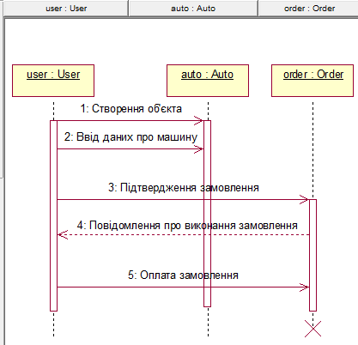

Рисунок 2.4 – Діаграма послідовності дій користувача

На діаграмі зображено наступні кроки виконання програмної системи:

1. повідомлення від користувача до автомобіля – створення об’єкта;
2. повідомлення від користувача до автомобіля – ввід даних про машину;
3. повідомлення від користувача до замовлення – підтвердження замовлення;
4. відповідь від замовлення до користувача – повідомлення про виконання замовлення;
5. повідомлення від користувача до замовлення – оплата замовлення.

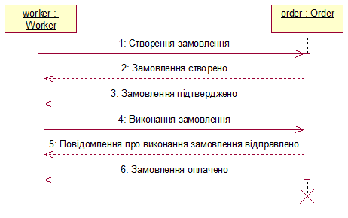

Рисунок 2.5 – Діаграма послідовності дій працівника

На діаграмі зображено наступні кроки виконання програмної системи:

1. повідомлення від працівника до замовлення – створення замовлення;
2. відповідь від замовлення до працівника – замовлення створено;
3. відповідь від замовлення до працівника – замовлення підвтерджено;
4. повідомлення від працівника до замовлення – виконання замовлення;
5. відповідь від замовлення до працівника – повідомлення про виконання замовлення відправлено;
6. відповідь від замовлення до працівника – замовлення оплачено.

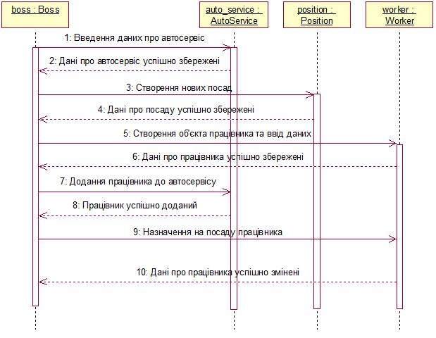

Рисунок 2.6 – Діаграма послідовності дій директора

На діаграмі зображено наступні кроки виконання програмної системи:

1. повідомлення від директора до авто-сервісу – введення даних про авто-сервіс;
2. відповідь від авто-сервісу до директора – дані про автосервіс успішно збережені;
3. повідомлення від директора до посади – створення нових посад;
4. відповідь від посади до директора – дані про посаду успішно збережені;
5. повідомлення від директора до працівника – створення об’єкта працівника та ввід даних;
6. відповідь від працівника до директора – дані про працівника успішно збережені;
7. повідомлення від директора до авто-сервісу – додання працівника до авто-сервісу;
8. відповідь від авто-сервісу до директора – працівник успішно доданий;
9. повідомлення від директора до працівника – назначення на посаду працівника;
10. відповідь від працівника до директора – дані про працівника успішно змінені.

Для моделювання послідовності дій реалізованих методами класів було створено 3 діаграми діяльності.

Діаграма діяльності «Ввід даних» зображена на рисунку 2.7.

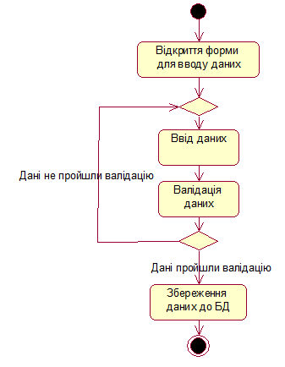

Рисунок 2.7 – Діаграма діяльності «Ввід даних»

Діаграма складається з 5 кроків:

1. відкриття форми для вводу даних;
2. ввід даних;
3. валідація даних;
4. якщо дані пройшли валідацію – переходимо до кроку 5, а інкаше до кроку 2.
5. збереження даних до бази даних.

Діаграма діяльності «Створення замовлення» зображена на рисунку 2.8.

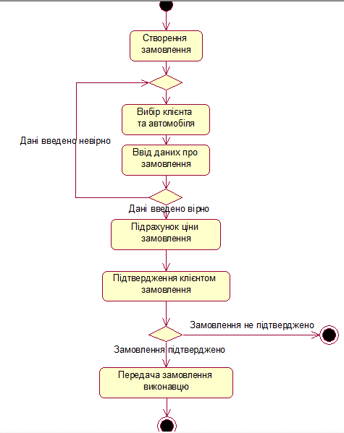

Рисунок 2.8 – Діаграма діяльності «Створення замовлення»

Діаграма складається з 8-ми кроків:

1. створення замовлення;
2. вибір клієнта та автомобіля;
3. ввід даних про замовлення;
4. якщо дані введено вірно – переходимо до кроку 5, інакше повертаємось до кроку 2;
5. підрахунок ціни замовлення;
6. підтвердження клієнтом замовлення;
7. якщо замовлення підтверджено – переходимо до кроку 8, інакше завершуємо алгоритм;
8. передача замовлення виконавцю.

Діаграма діяльності «Оплата замовлення» зображена на рисунку 2.9.

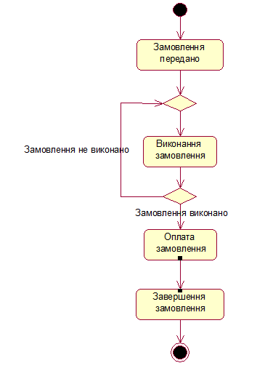

Рисунок 2.9 – Діаграма діяльності «Оплата замовлення»

Діаграма складається з 5 кроків:

1. замовлення передано;
2. виконання замовлення;
3. якщо замовлення виконано – переходимо до кроку 4, інакше переходимо до кроку 2;
4. оплата замовлення;
5. завершення замовлення.

Для програмної системи було розроблено діаграму станів, що представляє собою скінчений автомат у вигляді графу, вершинами якого є стани об’єкта, поведінка якого моделюється, а переходами – події, які переводять об’єкт, який розглядається, з одного стану в інший. Діаграма станів зображена на рисунку 2.10.

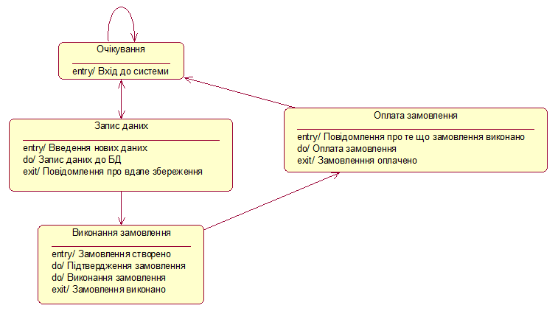

Рисунок 2.10 – Діаграма станів

На діаграмі станів зображено 4 стани програмного засобу:

1. стан очікування – система знаходиться у цьому стані в разі якщо не виконуються жодні інші дії, можливі переход у стан №1 та стан №2;
2. стан запису даних – система переходить у цей стан у випадку коли будь який з акторів вносить дані які в подальшому будуть записані у базу даних, можливий перехід у стани №1 та №3;
3. стан створення замовлення – система переходить у цей стан після стану №2, тобто, якщо були записані відповідні дані, можливий перехід у стан №4;
4. стан оплати замовлення – система переходить у цей стан після стану №3, після завершення всіх зображених дій, система повертається у початковий стан №1.

Отже, для детального проектування програмної системи було розроблено діаграми прецендентів, класів, 3 діаграми послідовності, 3 діаграми діяльності та діаграму станів.

## 2.3 Узагальнення результатів проектування програмного забезпечення інформаційної системи автосалону

Для завершення проектування програмного забезпечення роботи будильника було розроблено діаграму компонентів, що відображає фізичне подання програмної системи у вигляді совокупності елементів, котрі називають компонентами (рисунок 2.11).

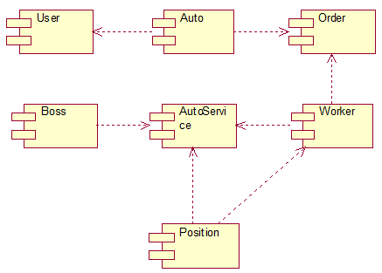

Рисунок 2.11 – Діаграма компонентів

На діаграмі зображено 7 компонентів програмної системи та зв’язки між ними. Компоненти мають ім’я, мову реалізації і перелік призначених класів.

Компоненти «Boss», «Worker» та «Position» мають відношення асоціації з компонентою «AutoService». Компонента «Auto» має відношення асоціації з компонентами «Order» та «User». Відповідне відношення також мають між собою компоненти «Worker» з «Order» та «Position» з «Worker».

Отже, було розроблено діаграму компонентів, яка є завершальним кроком у проектуванні програмної системи. У другому розділі курсової роботи було проведено загальне та детальне проектування програмної системи, для чого було розроблено та описано основні діаграми: діаграму прецедентів, класів, послідовності, діяльності та станів. Також було узагальнено результати проектування програмної системи розробкою діаграми компонентів.

# РОЗДІЛ 3 РЕАЛІЗАЦІЯ ПРОГРАМНОГО ЗАБЕЗПЕЧЕННЯ РОБОТИ СКЛАДАННЯ РОЗКЛАДУ РУХУ АВТОТРАНСПОРТУ

## 3.1 Обґрунтування мови програмування та особливості реалізації програмного забезпечення роботи складання розкладу руху автотранспорту

Розглянемо доцільність використання у нашому випадку трьох мов програмування: С++, С# та Java. На основі міркувань та детального аналізу виберемо найкращий варіант.

C++ (Сі-плюс-плюс) – мова програмування низького рівня з підтримкою декількох методів програмування: узагальненого, об'єктно-орієнтовного та процедурного. Зараз C++ широко використовується для розробки програмного забезпечення, будучи однією з найпопулярніших мов програмування. За її допомоги створюють операційні системи, різноманітні прикладні програми, драйвера пристроїв, ігри тощо.

C# (Сі-Шарп) - об'єктно-орієнтована мова програмування з безпечною системою типізації для платформи .NET. Синтаксис C# близький до С++ і Java. Мова має строгу статичну типізацію, підтримує поліморфізм, перевантаження операторів, вказівники на функції-члени класів, атрибути, події, властивості, винятки, коментарі у форматі XML. Перейнявши багато від своїх попередників - мов С ++, Object Pascal, модулів і Smalltalk - С #, спираючись на практику їх використання, виключає деякі моделі, що зарекомендували себе як проблематичні при розробці програмних систем, наприклад, мова С #, на відміну від C ++, не передбачає множинне спадкування класів.

Java – об'єктно-орієнтована мова, яка розроблена у 1995 року. Мова запозичила синтаксис із C і C++. Зокрема, взято за основу об'єктну модель С++, проте її модифіковано. Усунуто можливість появи деяких конфліктних ситуацій, що могли виникнути через помилки програміста та полегшено сам процес розробки об'єктно-орієнтованих програм. Ряд дій, які в С/C++ повинні здійснювати програмісти, доручено віртуальній машині. Передусім Java розроблялась як платформо-незалежна мова, тому вона має менше низькорівневих можливостей для роботи з апаратним забезпеченням, що в порівнянні, наприклад, з C++ зменшує швидкість роботи програм. За необхідності таких дій Java дозволяє викликати підпрограми, написані іншими мовами програмування.

Розглянемо порівняльну таблицю вищенаведених мов програмування:

Таблиця 3.1 – Порівняння мов програмування

|  |  |  |  |
| --- | --- | --- | --- |
| Назва критерію | C# | C++ | Java |
| Інтерфейси | + | + | + |
| Об’єктно-орієнтованість | + | + | + |
| Автоматичне звільнення пам’ятті | + | - | + |
| Наслідування | + | + | + |
| Кросплатформеність | - | - | + |

Аналізуючи отриману інформацію в порівняльній таблиці 3.1, можемо запевнити, що найкращим вибором для нашої роботи є Java, адже ця мова не тільки задовольняє усі поставлені вимоги для створення додатку, але й є помітно ліпшою у функціоналі від C# та C++.

## 3.2 Генерація програмного коду програмного забезпечення роботи складання розкладу руху автотранспорту засобами інструментального середовища

Генерація коду містить деяку послідовність етапів. Спочатку потрібно обрати директорію у якій будуть генеруватись файли, щоб це зробити, слід виділити компоненти, натиснувши праву кнопку миші, та обрати пункт «Project specification». У відкритому вікні додаємо шлях до папки у яку будуть записуватись згенеровані файли (рис. 3.1).

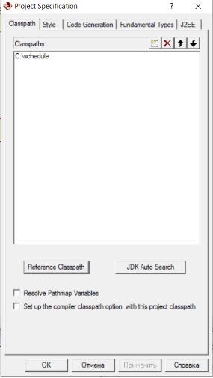

Рисунок 3.1 – вікно «Project specification»

Далі виділяємо усі компоненти та викликаємо контекстне меню, обираємо пункти «Java/J2EE» й «Generate code». У новому вікні вибираємо введену директорію та компоненти для яких потрібно згенерувати код (рис. 3.2).

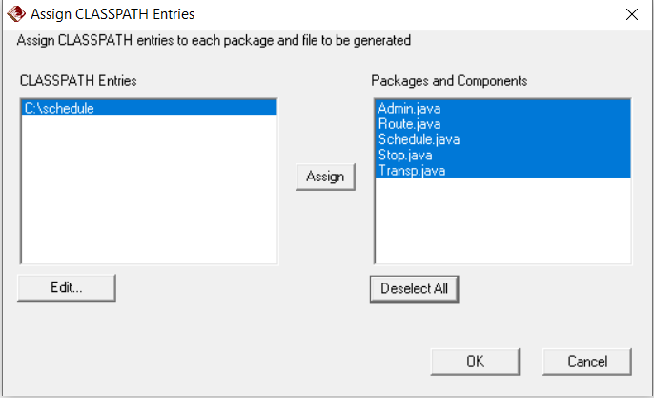

Рисунок 3.2 – вибір директорії для генерації файлів

Потім чекаємо завершення генерації та отримуємо повідомлення про успіх. Переходимо до вказаної директорії та бачимо згенеровані файли (рис.3.3).

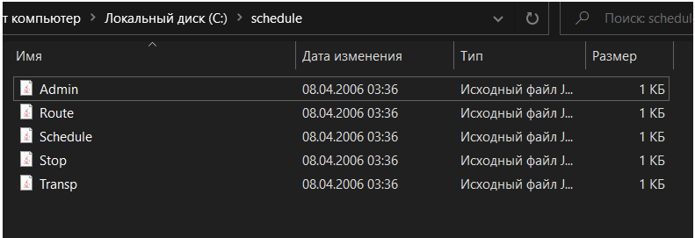

Рисунок 3.3 - автоматично згенеровані файли

Після генерації коду перевіряємо його на відповідність створеним діаграмам (рисунки 3.4 – 3.7).

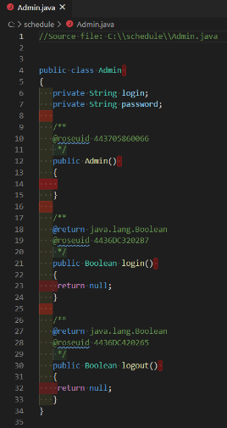

Рисунок 3.4 – код згенерований для класу «Admin»

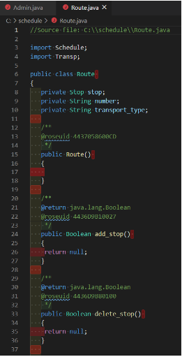

Рисунок 3.5 – код згенерований для класу «Route»

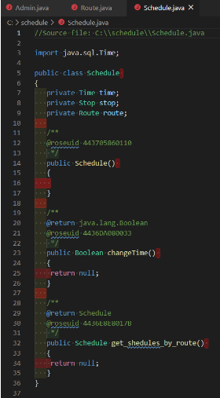

Рисунок 3.6 – код згенерований для класу «Schedule»

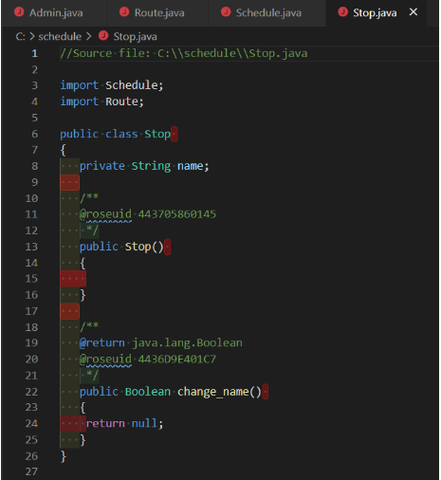

Рисунок 3.7 – код згенерований для класу «Stop»

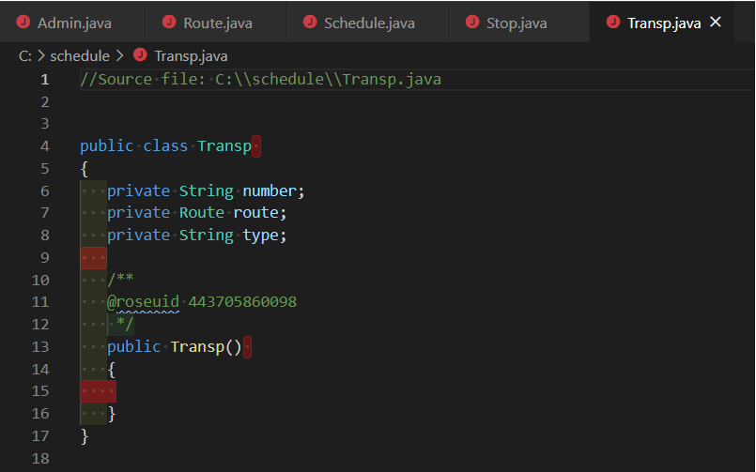

Рисунок 3.7 – код згенерований для класу «Transp»

Отже, за допомогою CASE-засобу IBM Rational Rose, було здійснено генерацію коду, який повністю задовольняє побудовані діаграмами класів, всі методи та атрибути згенеровано в залежності до виставлених типів даних.

Для генерації коду у ІПЗ Rational Rose створено діаграму класів та компонентів, які були вже описані у пункті 2.2 курсової роботи.

## 3.3 Реалізація програмного забезпечення роботи складання роботи руху автотранспорту

Для реалізації програмного забезпечення роботи складання розкладу руху автотранспорту за шаблон було взято згенерований, за допомогою Rational Rose, код. Також для забезпечення повної функціональності було реалізовано основні методи.

Перший реалізований метод – метод класу «User» «public Schedule show_schedule()», який відповідає за. Фрагмент коду методу зображено на рисунку 3.9.

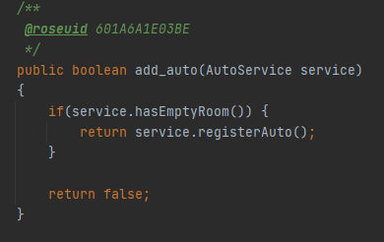

Рисунок 3.9 – Реалізація методу «public boolean add_auto()»

Далі реалізуємо методи для перевірки та реєстрації нового користувача у чергу та назвемо ії hasEmptyRoom та registerAuto відповідно (рис. 3.10).

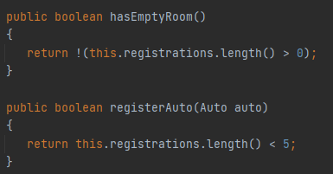

Рисунок 3.10 – Функції класу «AutoService»

Далі було реалізовано метод, який спрацьовує при створенні замовлення на діагностику авто в класі «Worker», «public void create_order()». Реалізований метод відповідає за створення uuid замовлення, його реєстрацію у сервісі та запуск основних об’єктів програмного забезпечення. Код методу зображено на рисунку 3.11.

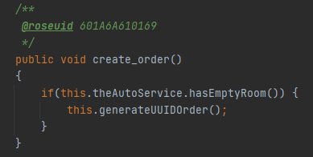

Рисунок 3.11 – Реалізація методу «public void create_order()»

Окрім описаних методів було також реалізовано методи решти класів та доведено програмне забезпечення до стадії тестування.

На додаток до описаних методів були також впроваджені методи інших класів, і програмне забезпечення було переведено на фазу тестування.

Тестування

Щоб бути впевненим у працездатності програми та правильному виконанні всіх функцій, програмний застосунок необхідно протестувати.

До відомих методів тестування застосунку відносяться:

* статичне тестування;
* динамічне тестування;
* тестування "білої скриньки";
* тестування "чорної скриньки".

Статичне тестування передбачає контроль та перевірку програми без запуску на комп'ютері. На етапі статичного тестування перевіряється вся документація, отримана як результат життєвого циклу програми. Це і технічне завдання, і специфікація, і вихідний текст програми на мові програмування. Вся документація аналізується на предмет дотримання стандартів програмування. У результаті статичної перевірки встановлюється, наскільки програма відповідає заданим критеріям та вимогам замовника. Усунення неточностей та помилок у документації — запорука того, що створюваний програмний засіб має високу якість.

Динамічне тестування проводиться після того, як програмне забезпечення буде повністю скомпільоване та завантажене до системи. При такому тестуванні програмне забезпечення перевіряється на відповідність вхідних і вихідних параметрів за допомогою іншого програмного забезпечення. Це тестування аналізує частину програмного забезпечення за раз, щоб знайти помилки. Програмне забезпечення, що використовується при динамічному тестуванні, перевіряє коди програмного забезпечення, що тестується, за заздалегідь визначеними стандартами, і перевіряє, чи тестоване програмне забезпечення забезпечує бажаний результат. Коректність програмного засобу перевіряється на безлічі тестів або наборів підготовлених вхідних даних. При прогоні кожного тесту збираються та аналізуються дані про відмови та збої в роботі програми.

Тестування "білої скриньки" – це тестування внутрішньої структури, дизайну та кодування програмного рішення. У цьому типі тестування код видно тестеру. Основна увага приділяється перевірці потоку вхідних і вихідних даних через додаток, поліпшення дизайну і зручності використання, посилення безпеки. Виконання функціонального і структурного тестування системи може бути здійснене незалежно одне від одного. При даному виді тестування увага більше зосереджена на структурі програми, її коді, гілок, циклів тощо.

Тестування "чорної скриньки" – стратегія (метод) тестування функціональної поведінки об'єкта (програми, системи) з точки зору зовнішнього світу, при якому не використовується знання про внутрішній устрій (код) тестованого об'єкта. Інакше кажучи, тестуванням чорної скриньки займаються тестувальники, які не мають доступ до вихідного коду програми. Під стратегією розуміються систематичні методи відбору і створення тестів для тестового набору. Стратегія поведінкового тесту виходить з технічних вимог і їх специфікацій. Метою тестування ставиться з'ясування обставин, в яких поведінка програми не відповідає специфікації. Для виявлення всіх помилок в програмі необхідно виконати вичерпне тестування, тобто тестування на всіляких наборах даних. Для більшості програм таке неможливо, тому застосовують розумне тестування, при якому тестування програми обмежується невеликою підмножиною всіляких наборів даних. При цьому необхідно вибирати найбільш підходящі підмножини, підмножини з найвищою ймовірністю виявлення помилок.

У ході роботи було вирішено тестувати програмне забезпечення методом тестування «чорної скриньки», оскільки цей метод має гарні переваги, такі як:

* більш ефективний спосіб тестування великих сегментів коду;
* немає необхідності в технічному досвіді;
* проста конструкція тестових корпусів;
* тестування чорної скриньки може бути автоматизовано дуже легко.

Тест-кейс №1 – Перевірка на працездатність компонентів:

1. запустити програму;
2. дочекатись відкриття головного вікна програми.

Очікуваний результат – на екрані відображається головне вікно програми зі всіма елементами інтерфейсу.

Результат виконання тест-кейсу №1 зображено на рисунку 3.12.

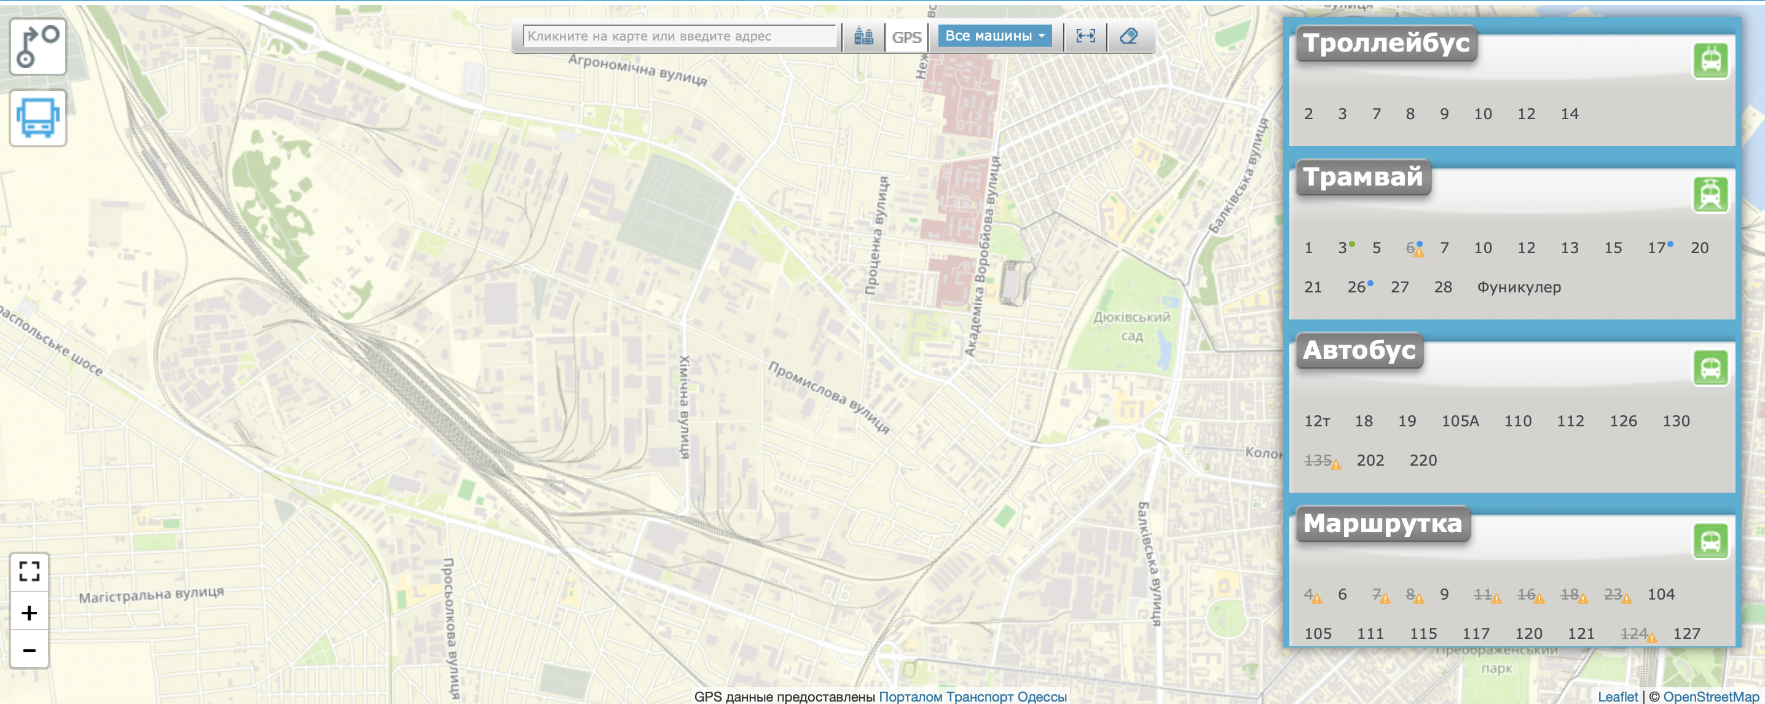

Рисунок 3.12 – Результат виконання тест-кейсу №1

Як видно на знімку екрана – всі компоненти інтерфейсу згенеровані, Отже, робимо висновок що отриманий результат відповідає очікуваному, отже тест-кейс №1 успішно пройдено.

Тест-кейс №2 – Перейти до списку замовлень зі сторони робітника.

1. Авторизуємося з аккаунту робітника;
2. натискаємо на кнопку списку замовлень;
3. дивимось список у формі;

Очікуваний результат – відображення існуючих на даний момент замовлень .

Результат виконання тест-кейсу №2 показано на рисунку 3.13.

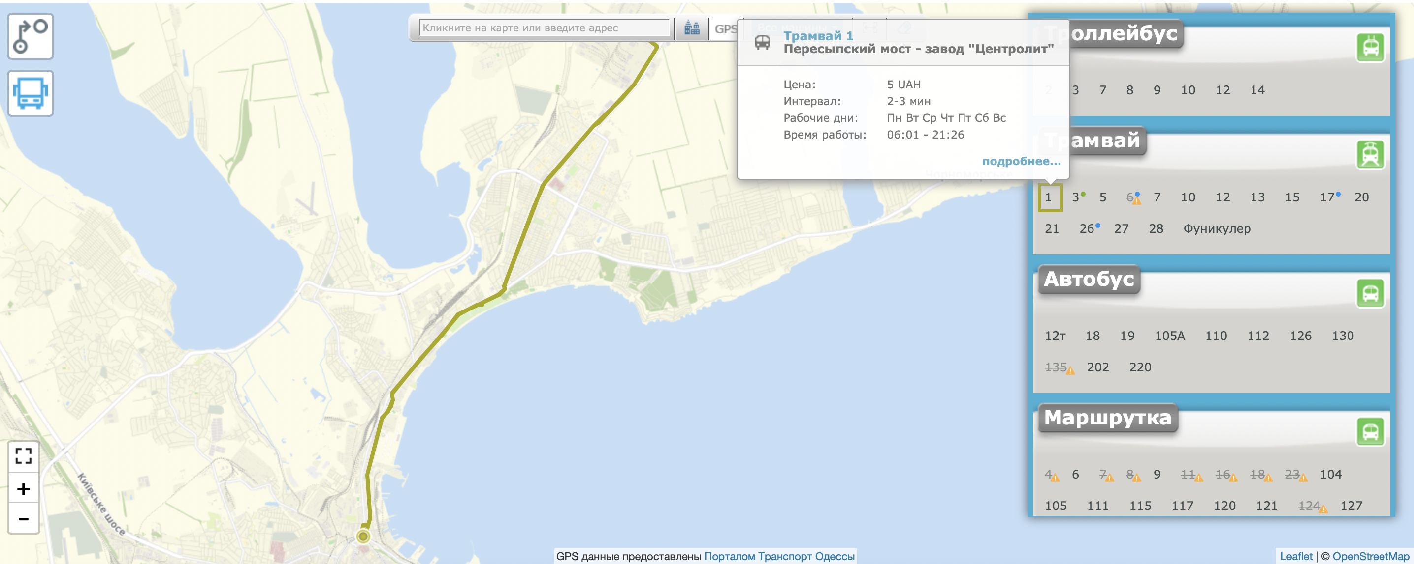

Рисунок 3.13 – Результат виконання тест-кейсу №2

Отриманий результат відповідає очікуваному, отже тест-кейс №2 успішно пройдено.

Тест-кейс №3 – перегляд характеристик нового авто:

1. ввійти до каталогу авто;
2. обрати необхідну модель авто;
3. прочитати характеристики та опис автомобіля;
4. переглянути фотокартки

Очікуваний результат – переглянули та ознайомилися з характеристиками авто та продивилися фотокартки. Після закриття дані на формі скинуться.

Результат виконання тест-кейсу №3 показано на рисунках 3.13 та 3.14.

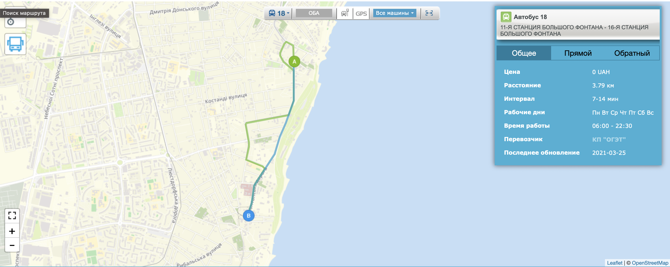

Рисунок 3.13 – Результат виконання тест-кейсу №3 ч.1

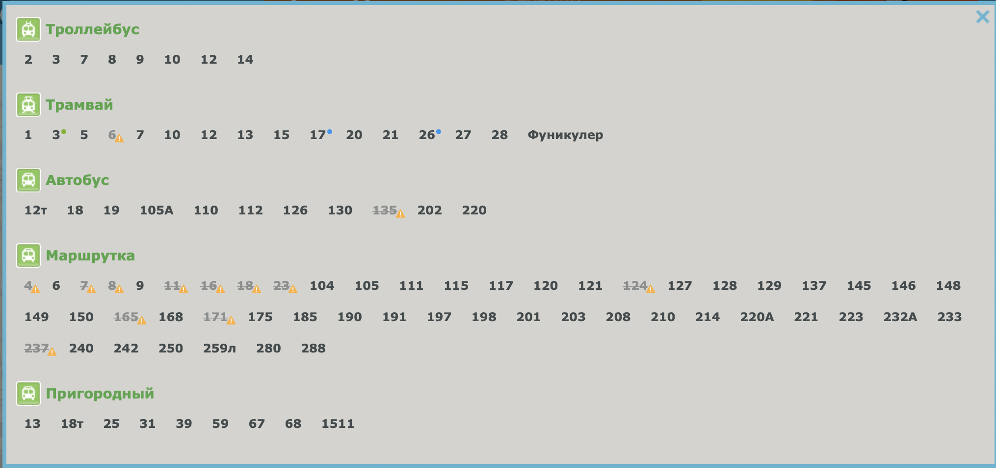

Рисунок 3.14 – Результат виконання тест-кейсу №3 ч.2

Отриманий результат відповідає очікуваному, отже тест-кейс №3 успішно пройдено.

Було розроблено та виконано ще ряд різноманітних тест-кейсів, які перевіряють роботу усіх модулів програмного забезпечення роботи інформаційної системи автосалону. Усі вони були успішно пройдені, у зв’язку з чим можна зробити висновок, що програмна система функціонує нормально і є придатною до використання.

Отже, у третьому розділі курсової роботи було реалізовано та описано основні алгоритми програмної системи, представлено фрагменти коду відповідних функцій та проведено аналіз методів тестування. Результат тестування показав працездатність програмної системи та відповідність установленим вимогам. Зроблено висновки щодо подальшого використання та підтримки програмного засобу.

# ВИСНОВКИ

У курсовій роботі було розроблено програмне забезпечення роботи інформаційної системи автосалону. Розроблений додаток призначений для підвищення ефективності та точності вибору авто та діагностики інформації про авто за допомогою програмного забезпечення роботи інформаційної системи автосалону

Відповідно до поставленої мети в курсовій роботі було вирішено низку завдань. Проаналізовано предметну область використання програмного продукту, що дозволило виявити недоліки існуючих реалізацій та сформувати власний функціонал.

Проаналізовано базові інструментальні програмні засоби що дозволило визначити потрібні для використання при розробці програмного середовища для досягнення високої ефективності.

Обґрунтовано застосування відповідного інструментального програмного засобу що дозволило провести ефективне проектування програмної системи.

Здійснено проектування програмного засобу в результаті чого отримано детальне представлення про програмний засіб та його складові. Також це дозволило провести генерацію програмного коду.

Виконано реалізацію програмного продукту, що привело до досягнення поставленої у курсовій роботі мети за допомогою мови програмування Java.

Проведено тестування основних функцій програмного продукту за допомогою методу «чорної скриньки», що довело повну його працездатність та відповідність всім функціональним та нефункціональним вимогам.

СПИСОК ВИКОРИСТАНИХ ДЖЕРЕЛ

1. AutoCar, 2015. URL: https://www.accinni.com/diagnostic-tool-ferrari/? lang=en
2. TradeAuto, 2006. URL: https://www.drive2.ru/b/1677411?page=0
3. RestoreApp. 2007. URL: https://autorepmans.com/uk/?pageid=home& news_all_page=22
4. Enterprise Architect (Sofrtware). URL: [https://en.wikipedia.org/wiki/ Enterprise_](https://en.wikipedia.org/wiki/%20Enterprise_)Architect_(software)
5. Visual Paradigm. URL: <https://en.wikipedia.org/wiki/Visual_Paradigm>
6. Rational rose. 2019. URL: https://uk.wikipedia.org/wiki/Rational_rose
7. Stroustrup B., Addison-Wesley. The C++ Programming Language, 4th edition, 2013. 1368 ст.
8. C Sharp. URL: <https://uk.wikipedia.org/wiki/C_Sharp>
9. Герберт Шилдт. Java Полное руководство: Диалектика Вильямс, 2019. 44 ст.
10. Калбертсон Р., Браун К., Кобб. Г., Калбертсон Р. Быстрое тестирование. М.: «Вильямс», 2002. 374 с.–ISBN 5-8459-0336-X.
11. Бейзер Б. Тестирование черного ящика. Технологии функционального тестирования программного обеспечения и систем. СПб.: Питер, 2004. 320 с.

# ДОДАТКИ

# Додаток А – Лістинг програми

User.java

**//Source file: C:\\AutoService\\User.java**

**import Order;**

**public class User**

**{**

**public String FIO;**

**public String telephone_number;**

**private Auto cars;**

**public String adress;**

**private Order orders;**

**private String login;**

**private String pass;**

**/\*\***

**@roseuid 601B0C4E0299**

**\*/**

**public User()**

**{**

**Scanner myObj = new Scanner(System.in);**

**System.out.println("Enter name, age and salary:");**

**// String input**

**String name = myObj.nextLine();**

**// Numerical input**

**int age = myObj.nextInt();**

**double salary = myObj.nextDouble();**

**// Output input by user**

**System.out.println("Name: " + name);**

**System.out.println("Age: " + age);**

**System.out.println("Salary: " + salary);**

**}**

**/\*\***

**@roseuid 601A6A1E03BE**

**\*/**

**public boolean add_auto(AutoService service)**

**{**

**if(service.hasEmptyRoom()) {**

**return service.registerAuto(this.auto);**

**}**

**return false;**

**}**

**/\*\***

**@roseuid 601A6A2C017C**

**\*/**

**public void pay_order()**

**{**

**if(this.cash >= 50) {**

**this.cash -= 50;**

**}**

**}**

**}**

}  
}

AutoService.java

**//Source file: C:\\AutoService\\AutoService.java**

**public class AutoService**

**{**

**private int name;**

**private int adress;**

**private int telephone;**

**private int boss;**

**private int workers;**

**/\*\***

**@roseuid 601B0C4D0260**

**\*/**

**public AutoService()**

**{**

**}**

**public boolean hasEmptyRoom()**

**{**

**return !(this.registrations.length() > 0);**

**}**

**public boolean registerAuto(Auto auto)**

**{**

**return this.registrations.length() < 5;**

**}**

**}**

Order.java

**//Source file: C:\\AutoService\\Order.java**

**import java.sql.Date;**

**public class Order**

**{**

**private Worker worker;**

**private Auto auto;**

**private String description;**

**private Date duration;**

**private Float price;**

**private Integer number;**

**private Boolean complete;**

**public Worker theWorker;**

**public boolean equals(Object o) {**

**if (!(o instanceof Name))**

**return false;**

**Name n = (Name) o;**

**return n.firstName.equals(firstName) && n.lastName.equals(lastName);**

**}**

**public int hashCode() {**

**return 31*firstName.hashCode() + lastName.hashCode();**

**}**

**public String toString() {**

**return firstName + " " + lastName;**

**}**

**public int compareTo(Name n) {**

**int lastCmp = lastName.compareTo(n.lastName);**

**return (lastCmp != 0 ? lastCmp : firstName.compareTo(n.firstName));**

**}**

**}**

Boss.java

**//Source file: C:\\AutoService\\Boss.java**

**import AutoService;**

**public class Boss**

**{**

**public String FIO;**

**private Float salary;**

**private String login;**

**private String pass;**

**public AutoService theAutoService;**

**/\*\***

**@roseuid 601B0C4D0340**

**\*/**

**public Boss()**

**{**

**}**

**private void loadProperties() throws IOException {**

**// create and load default properties**

**FileInputStream in = new FileInputStream(DEFAULT_PROPERTIES_FILE);**

**defaultProps.load(in);**

**in.close();**

**// create application properties with default**

**appProps = new Properties(defaultProps);**

**try {**

**// user/application properties**

**in = new FileInputStream(APP_PROPERTIES_FILE);**

**appProps.load(in);**

**in.close();**

**} catch (Throwable th) {**

**// TODO: log something**

**}**

**}**

**public void storeProperties() throws IOException {**

**FileOutputStream out = new FileOutputStream(DEFAULT_PROPERTIES_FILE);**

**defaultProps.store(out, "---Default properties---");**

**out.close();**

**out = new FileOutputStream(APP_PROPERTIES_FILE);**

**appProps.store(out, "---App/User properties---");**

**out.close();**

**}**

**public String getProperty(String key) {**

**String val = null;**

**if (key != null) {**

**if (appProps != null)**

**val = (String)appProps.getProperty(key);**

**if (val == null) {**

**val = defaultProps.getProperty(key);**

**}**

**}**

**return (val);**

**}**

**/\*\***

**\* Sets Application/User String properties; default property values cannot be set.**

**\*/**

**public void setProperty(String key, String val) {**

**ArrayList list = null;**

**Object oldValue = null;**

**oldValue = getProperty(key);**

**appProps.setProperty(key, val);**

**if (listeners.containsKey(key)) {**

**list = (ArrayList)listeners.get(key);**

**int len = list.size();**

**if (len > 0) {**

**PropertyChangeEvent evt = new PropertyChangeEvent(this, key, oldValue, val);**

**for (int i=0; i < len; i++) {**

**if (list.get(i) instanceof PropertyChangeListener)**

**((PropertyChangeListener)list.get(i)).propertyChange(evt);**

**}**

**}**

**}**

**}**

**public boolean addListener (String key, PropertyChangeListener listener) {**

**boolean added = false;**

**ArrayList list = null;**

**if (listeners == null)**

**listeners = new Hashtable();**

**if (!listeners.contains(key)) {**

**list = new ArrayList();**

**added = list.add(listener);**

**listeners.put(key, list);**

**} else {**

**list = (ArrayList)listeners.get(key);**

**added = list.add(listener);**

**}**

**return (added);**

**}**

**public void removeListener (PropertyChangeListener listener) {**

**if (listeners != null && listeners.size() > 0)**

**listeners.remove(listener);**

**}**

**}**

Worker.java

**//Source file: C:\\AutoService\\Worker.java**

**import AutoService;**

**import Order;**

**public class Worker**

**{**

**public String FIO;**

**private Position position;**

**private Order orders;**

**private String login;**

**private String pass;**

**public AutoService theAutoService;**

**/\*\***

**@roseuid 601A6A610169**

**\*/**

**public void create_order()**

**{**

**if(this.theAutoService.hasEmptyRoom()) {**

**this.generateUUIDOrder();**

**}**

**}**

**/\*\***

**@roseuid 601A6A6800A8**

**\*/**

**public void finish_order(string uuid)**

**{**

**this.theAutoService.delete(uuid);**

**}**

**}**

Auto.java

**//Source file: C:\\AutoService\\Auto.java**

**import Order;**

**import User;**

**public class Auto**

**{**

**public User user;**

**public String number;**

**public User theUser;**

**public Order theOrder;**

**/\*\***

**@roseuid 601B0C4D01C4**

**\*/**

**public Auto()**

**{**

**}**

**}**